**User Acceptance Test – Mitarbeiter erstellen**

Ziel des Tests:  
Sie sollten innerhalb von 5 Minuten einen Mitarbeiter erstellen können.

Einführung:

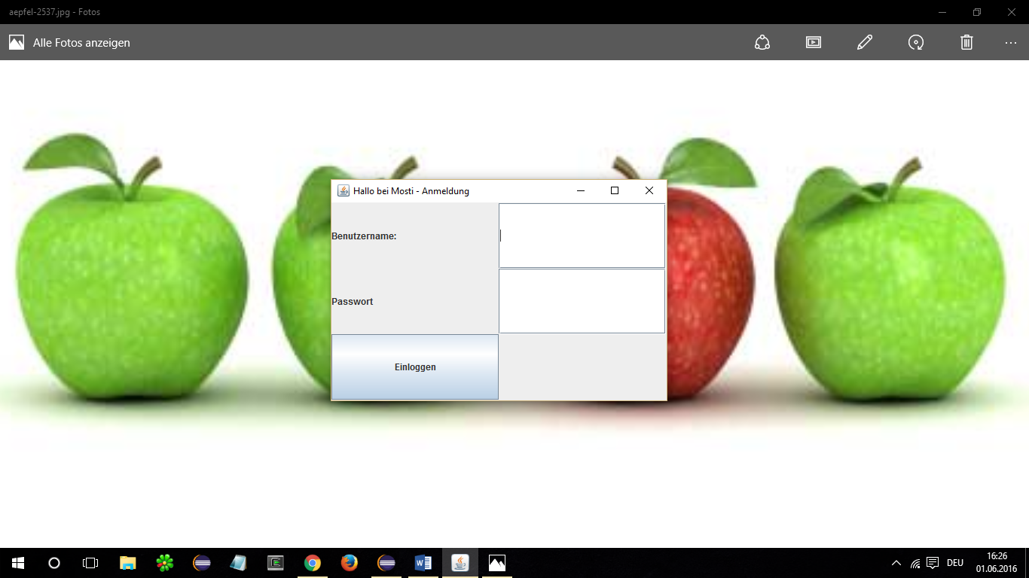

1. Bitte loggen sie sich als Administrator ein. **Benutzername**: admin**, Passwort**: topsecret

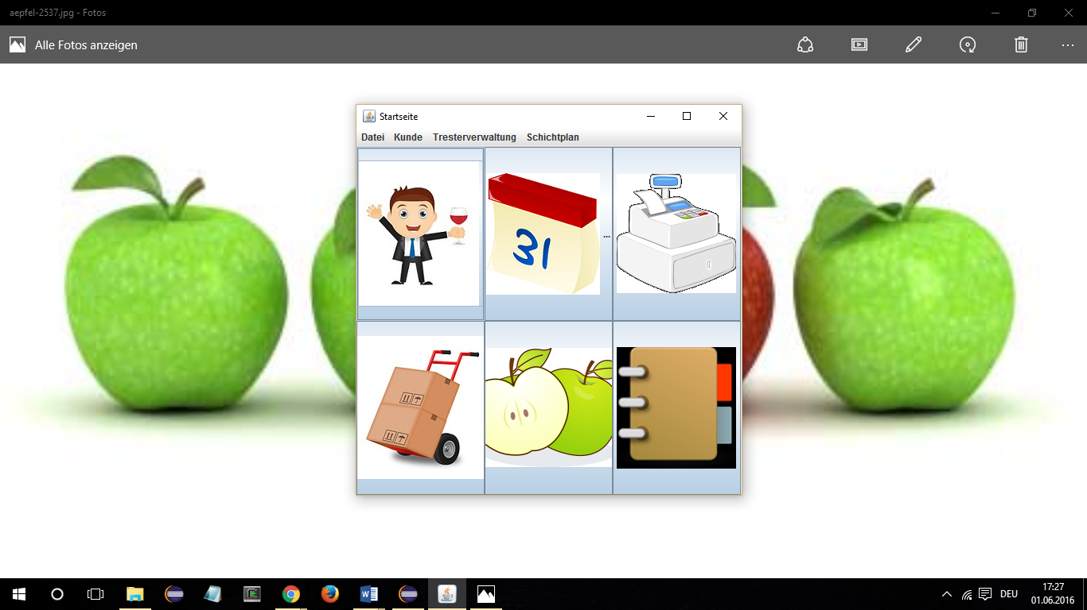

1. Klicken sie auf den **Mitarbeiter-Button** und es öffnet sich eine Mitarbeiterübersicht

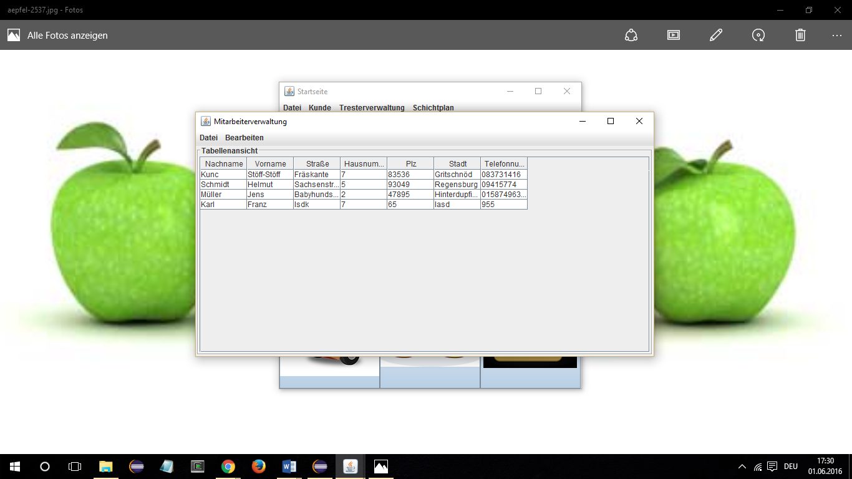

1. Klicken sie nun auf **Bearbeiten** und wählen sie **Mitarbeiter hinzufügen** aus. Es öffnet sich nun ein neues Fenster zur Eingabe der Mitarbeiterdaten

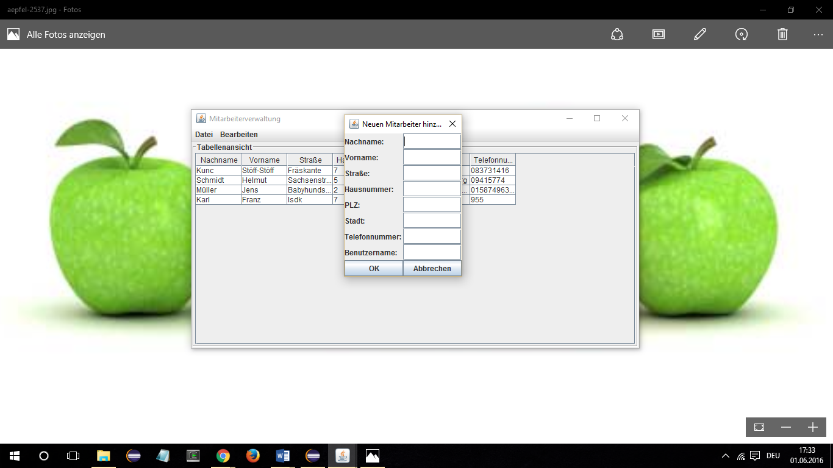

1. Geben sie nun einen Mitarbeiter ein, wobei dieser natürlich ihrer Fantasie entspringen darf. Klicken sie anschließend auf okay. Die Mitarbeiterliste wird automatisch aktualisiert und der neu erstellte Mitarbeiter erscheint in der Liste.